ASO:
Estudi de sistemes de backup

David Jurado Balaer
Curs 19-20 (Q2)

1 – Veeam Backup
Veeam backup & Replication és un software de backup comercial que va ser desenvolupat al 2008 per l’empresa Veeam Software. La versió actual és la 10, que ha sortit al mercat aquest 2020. Es tracta d’un producte capaç de treballar amb enorns cloud, virtualitzats, físics i també amb dades d’aplicacions concretes com ara bases de dades. També existeix una versió Community Edition gratuita amb funcionalitats limitades. El software consisteix dels següents components:
- Backup server: És el nucli de la instal·lació, s’encarrega de coordinar totes les tasques de backups. Ha d’estar instal·lat obre Windows.
- Backup agent: Instal·lat en les premises que volem protegir. Això pot ser dins d’una VM, en el cloud o en una màquina.
- Backup proxy: És l’encarregat d’extreure les dades dels backup agents i enviar-les cap al backup repository per a que siguin emmagatzemades.
- Backup repository: És l’emmagatzemament dels backups. El software assegura ser 100% storage agnostic.

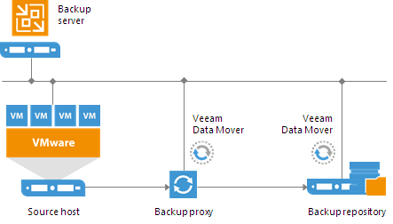
Figura 1: Arquitectura de Veeam Backup

1.1 –Avantatges
- Ofereix una Community Edition gratuita, que retalla en l’apartat de funcionalitats relatives al cloud, integració amb aplicacions de Microsoft, replicació de cloud, i Veeam Datalabs (verificació i proves dels backups). Està a limitada a 10 workloads (premises que volem protegir).
- El backup agent d'una VM suporta l'algoritme CBT (Changed Block Tracking) de l'hypervisor. Això vol dir que els backups incrementals es fan amb una granularitat molt més fina, a nivell de block del sistema de fitxers.
- Permet la recuperació de les dades a molts nivells diferents. Per exemple, podriem escollir recuperar un fitxer concret a l'interior d'una VM, no caldria recuperar l'imatge sencera de la VM. Dins d'una database també podem recuperar a diferents nivells (de taula, per exemple).
- Suporta replicació d'una VM. Això vol dir que és capaç de mantenir una VM germana a la original preparada per a ser iniciada quan la original caigui per una fallada.
- És capaç de fer compressió dels backups per a la transferència i l'emmagatzemament. També té tecnologia de deduplicating. És capaç de detectar dades comuns entre diferents VM, per exemple. Això és útil si tenim diverses VM que han sigut creades a partir del mateix template.
- És un software totalment storage-independent, però també suporta integracions amb diversos sistemes d'emmagatzemament.

1.1 – Desadvantatges
- Es tracta d'un programari privatiu, amb totes les implicacions ètiques i de seguretat que això pot tenir.
- El sistema de pricing depén del nombre de premises diferents que tenim (tot i que algú també podria considerar això un avantatge). A més, hi ha una escala de productes que va de Veeram Backup Starter a Veeram Availability Suite, on van incrementant les funcionalitats i el màxim de llicències que podem comprar.
- El Backup Server només pot estar instal·lat sobre Windows. Tot i així, els administradors es poden connectar remotament.

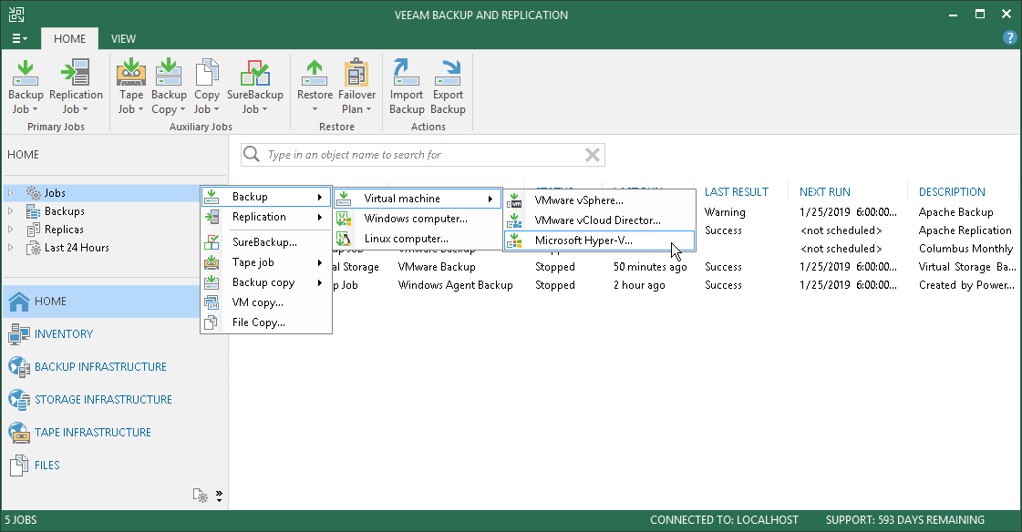Figura 2: Finestra de Veeam Backup

2 – Veritas Backup Exec
Veritas Backup Exec és una altra solució de backup comercial. Aquest té una història més llarga, des de la dècada dels 80, amb diversos canvis de nom i de propietari. Ara mateix, el software wstà distribuït per l'empresa Veritas Technologies amb la versió 21, llençada aquest 2020. El software té els següents components:
- Backup Exec Server: és el centre de control del sistema. Ha d'estar instal·lat sobre Windows.
- Backup Exec Administration Console: Utilitzada pels administradors per controlar i monitoritzar el sistema. Pot estar en el mateix servidor que el Backup Exec Server (sobre Windows).
- Storage devices: Els sistemes emmagatzemament on volem guardar els nostres backups.
- Agents: Instal·lats en les premises que volvem protegir. També poden ser màquines físiques, VM, aplicacions, etc.
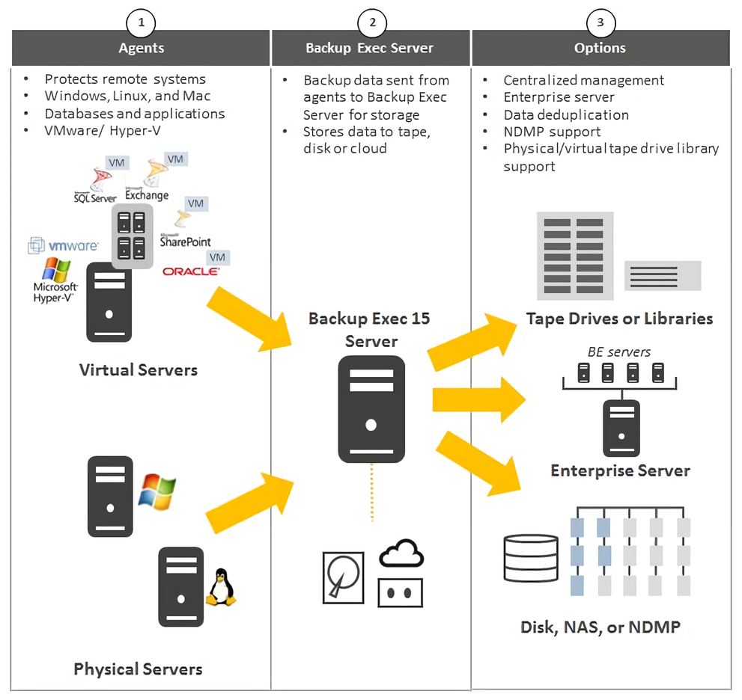Figura 3: Arquietctura de Veritas Backup Exec

2.1 – Avantatges
Les funcionalitats d’aquest software són molt similars a la del anterior, Veeam Backup. Tot I així, aquest últim en té alguna funcionalitat més.
- Suporta CBT quan fem backup a una VM.
- Permet recuperació a múltiples nivells: VM, fitxers dins d’una VM, nivell aplicació, etc.
- Suporta compressió i deduplicating.
- Permet tenir una jerarquia de Backup Servers, permet que el sistema escali en entorns molt grans.

2.2 – Desadvantatges
- També es tracta d'un programari privatiu, amb totes les implicacions ètiques i de seguretat que això pot tenir.
- El sistema de pricing depén del nombre de FETB (Front-End TeraBytes), és a dir, el nombre de TB de dades que volem protegir. A més, ofereix tres tipus de llicències (bronze, silver i gold) amb diferents funcionalitats.
- El Backup Exec Server i la Backup Exec Administration Console han d'estar instal·lats sobre una màquina Windows.

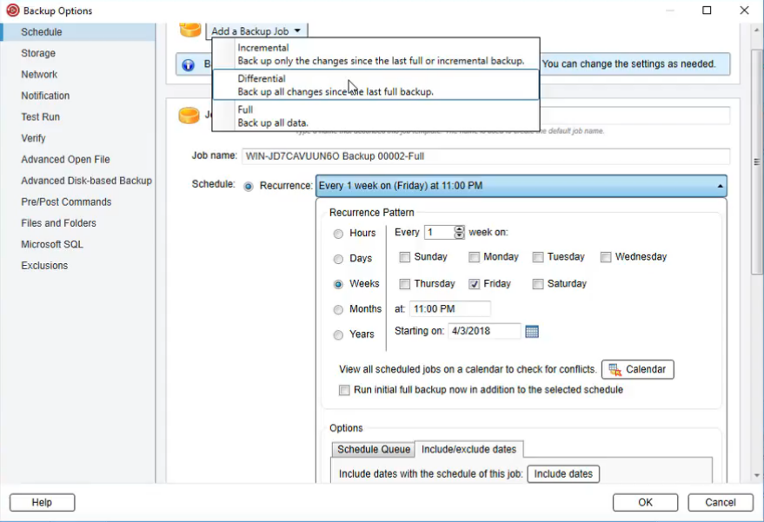Figura 4: Finestra de Backup Exec

3 – Bacula
Bacula és un software de backup open-source. Ofereix una versió Enterprise de pagament i una altra versió Community Edition gratuïta. Els principals components del sistema són:
- Bacula Director: És el software central encarregat de coordinar tots els backups.
- Bacula Console: Premet als administradors comunicar-se amb el Bacula Director.
- Bacula File Daemon (Client Program): instal·lat en els clients que volem protegir.
- Bacula Storage: Encarregat de manipular l'emmagatzemament dels backups.
- Catalog: Manté la base de dades dels fitxers que hi ha dins de cada backup.
- Bacula monitor: Permet als administradors visualitzar l'estat del sistema.

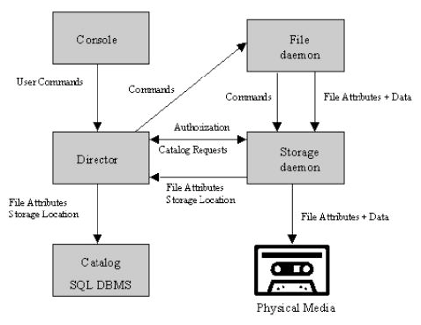Figura 5: Arquitectura de Bacula

3.1 – Avantatges
- Es tracta de software open-source.
- Incorpora una Community Edition gratuïta.
- Suporta backups a nivell de bloc. A diferència de altre software basat en les funcionalitats de l'hypervisor (CBT), Bacula té el seu propi Delta Compression Plugin.
- Integració amb el cloud, VM, màquines físiques...
- Es tracta d'un software majoritàriament multiplataforma.
- Hi ha una versió del Bacula File Daemon per a MacOS. És l'unic dels tres programes vists que té suport a la plataforma de Apple.
- Permet recuperació a nivell de fitxer, imatge de VM, etc.
- Existeix una versió CLI de la Bacula Console.

3.2 – Desavantatges
- No sabem res del pricing, cal fer una consulta (gratuïta) a Bacula Systems.

5 – Fonts
Veeam Software. User guide for VMware vSphere: Changed Block Tracking [en línia]. 2020 [Consulta: 27 maig 2020]. Disponible a: <https://helpcenter.veeam.com/docs/backup/vsphere/changed_block_tracking.html?ver=100>
Veeam Software. User guide for Microsoft Hyper-V: Data Compression and Deduplication [en línia]. 2020 [Consulta: 27 maig 2020]. Disponible a: <https://helpcenter.veeam.com/docs/backup/hyperv/compression_deduplication.html?ver=100>
Veeam Software. Universal License Pricing [en línia]. [Consulta: 27 maig 2020]. Disponible a: <https://www.veeam.com/backup-solution-pricing.html>
Viquipèdia. Veeam Backup & Replication [en línia]. 2020 [Consulta: 27 maig 2020]. Disponible a: <https://en.wikipedia.org/wiki/Veeam_Backup_%26_Replication>
Veritas Technologies. Veritas Backup Exec Administrator's Guide [en línia]. 2017 [Consulta: 27 maig 2020]. Disponible a: <https://www.veritas.com/content/support/en_US/doc/59226269-99535599-1>
Viquipèdia. Backup Exec [en línia]. 2020 [Consulta: 27 maig 2020]. Disponible a: <https://en.wikipedia.org/wiki/Backup_Exec>
Bacula Systems. Enterprise Edition Comparison with Community Version. [Consulta: 27 maig 2020]. Disponible a: <https://www.baculasystems.com/corporate-data-backup-software-solutions/professional-backup-software/enterprise-community-comparison/>
Bacula Systems. What is Bacula? [Consulta: 27 maig 2020]. Disponible a: <https://www.bacula.org/what-is-bacula/>

